Міністерство освіти і науки України  
Національний технічний університет України

«Київський політехнічний інститут ім. І. Сікорського»

Кафедра інженерії програмного забезпечення в енергетиці

Практична робота № 4

з курсу: «*Основи Веб-програмування*»

**Виконав:**  
студент 2-го курсу,  
групи ТВ-33  
Голдовський Олександр Васильович

https://github.com/Sani0kk/WEB_4

**Перевірив:**

Недашківський О.Л.

Київ 2024/2025

**Короткий теоретичний матеріал**

Розрахунки струмів короткого замикання (КЗ) є важливою частиною проектування електроенергетичних систем. Основні цілі:

* Вибір обладнання з достатньою стійкістю до струмів КЗ
* Налаштування релейного захисту
* Перевірка термічної та динамічної стійкості елементів системи

Основні види КЗ:

* Трифазні (найбільші струми)
* Двофазні
* Однофазні (для систем із глухо заземленою нейтраллю)

**Опис програмної реалізації**

Веб-додаток розроблено для виконання трьох основних завдань:

* Вибір кабелів для живлення підстанцій
* Розрахунок струмів КЗ на шинах ГПП
* Розрахунок струмів КЗ для підстанції ХПнЕМ

**Основні функції JavaScript**

Розрахунок кабелів:

| function calculateCable() {  // Розрахунок струму навантаження  const current = power / (Math.sqrt(3) * voltage);    // Визначення економічної густини струму  let j_ek;  if (hours <= 3000) {  j_ek = conductor === 'copper' ? 2.5 : 1.3;  } else if (hours <= 5000) {  j_ek = conductor === 'copper' ? 2.1 : 1.1;  } else {  j_ek = conductor === 'copper' ? 1.8 : 1.0;  }  // Розрахунок перерізу та вибір стандартного  const section = current / j_ek;  const selectedSection = findStandardSection(section);  } |
| --- |

Розрахунок струмів КЗ на ГПП:

| function calculateShortCircuit() {  // Розрахунок опорів  const Xc = Math.pow(Uch, 2) / Sk;  const Xt = (Uk / 100) * (Math.pow(Uch, 2) / SnomT);    // Розрахунок струму КЗ  const Ipo = Uch / (Math.sqrt(3) * (Xc + Xt));  const iud = 2.55 * Ipo; // Ударний струм  } |
| --- |

Розрахунок для ХПнЕМ:

| function calculateHPSEM() {  // Опори для різних режимів  let Rc, Xc;  if (regime === 'normal') {  Rc = 10.65; Xc = 24.02;  } else { // minimal  Rc = 34.88; Xc = 65.68;  }    // Розрахунок струму КЗ  const Zsum = Math.sqrt(Rc*Rc + (Xc + Xt)*(Xc + Xt));  const Ipo = Un / (Math.sqrt(3) * Zsum);  } |
| --- |

**Результати перевірки на контрольному прикладі:**

**Приклад 7.1**

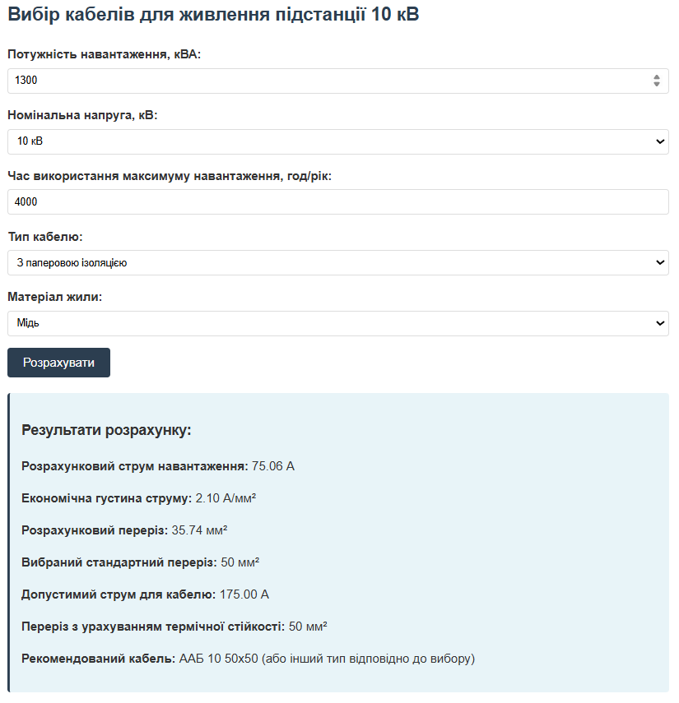

**Приклад 7.2**

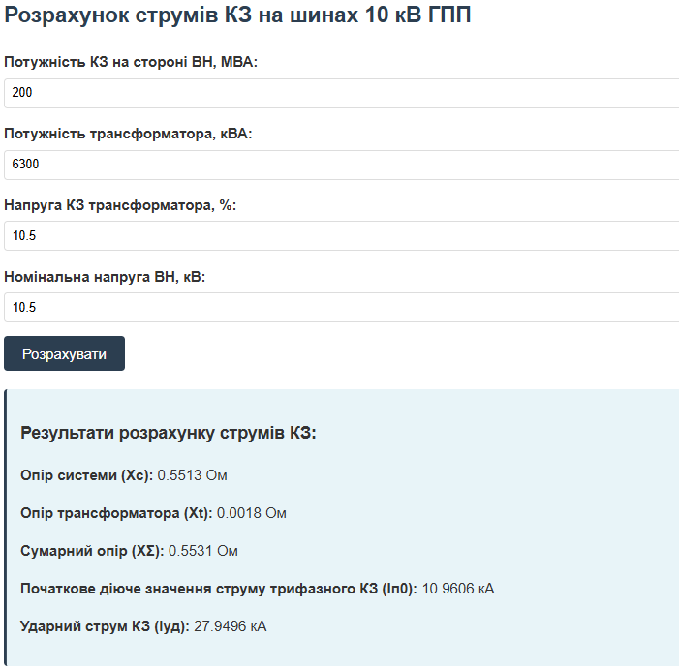

**Приклад 7.4**

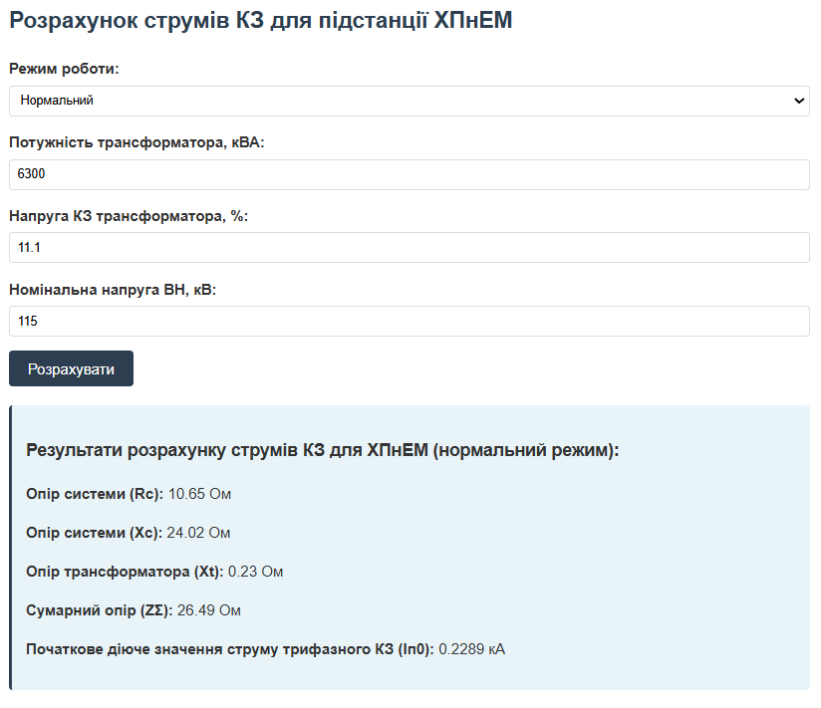

**Висновок**

Розроблений веб-додаток дозволяє:

* Виконувати комплексні розрахунки для проектування електропостачання
* Оцінювати умови роботи обладнання при КЗ
* Приймати обґрунтовані рішення щодо вибору кабелів та іншого обладнання

Програма коректно виконує всі необхідні розрахунки, що підтверджено контрольними прикладами. Особливістю програми є можливість аналізу різних режимів роботи системи, що важливо для надійного електропостачання.